Бумажный кораблик по имени «Книга»
Не хуже корвета, фрегата и брига
Вас увлечёт в океаны мечтаний,
Где щедро откроет сокровища знаний.
Готовы нести вас в дальние страны
Рассказы и сказки, стихи и романы.
Страниц паруса наполняются бризом
Историй талантливых, полных сюрпризов.
А вы командор экспедиции-чтения.

Идёте вы с книгой искать приключения!

Отдел библиотечного маркетинга и рекламы
ГУК «Барановичкая районная централизованная библиотечная система”
Адрес: ул. Парковая, 14,
225331 д. Новая Мышь, Барановичский район, Брестcкая область,
Тел. (08163) 64-25-65 Email: rcbsbar@mail.ru
web: http: //rcbs-bar.by

ЧИТАТЕЛЬСКИЙ
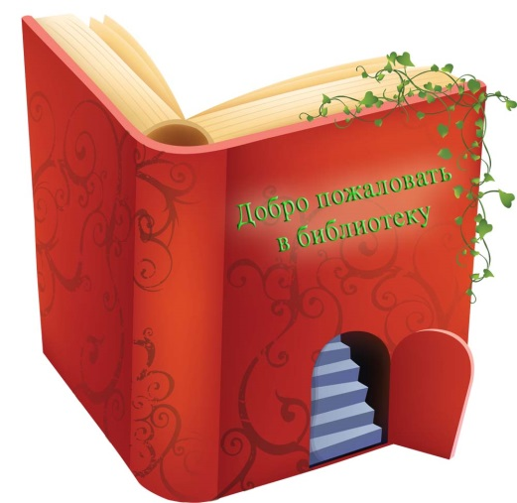
ДНЕВНИК
УСЛОВИЯ АКЦИИ
«ЛЕТО КНИЖНЫХ ОТКРЫТИЙ 2017»
- В акции принимают участие все желающие читатели библиотеки в возрасте от 6 до 15 лет.
- Возрастные группы участников делятся следующим образом: - 6-10 лет; - 11-15 лет.
- Задания в читательском дневнике выполняются в соответствии с возрастной группой.
- Заявки на участие в акции подаются работнику библиотеки до 15 июня.
- Читательский дневник с выполненными заданиями так же отдаются библиотекарю до 15 августа.
- Жюри в составе работников отдела библиотечного маркетинга и рекламы оценивает количество прочитанных книг, правильность выполнения логических заданий и креативность выполнения творческих.
- Каждая прочитанная книга будет оцениваться в 2 балла, конкурсные задания от 1 до 5, в зависимости от точности выполнения и творческого подхода.
- Закрытие акции летних чтений, подведение итогов и награждение победителей будет организовано в последних числах августа.

__________________________________________________________________________________________________________________________________________________________________________________________________________________________________________________________________________________________________________________________________________________________________________________________________________________________________________________________________________________________________________________________________________________________________________________________________________________________________________________________________________________________________________________________________________________________________________________________________________________________________________________________________________________________________________________________________________________________________________________________________________________________________________________________________________________________________________________________________________________________________________________________________________________________________________________________________________________________________________________________________________________________________________________________________________________________________________________________________________________________________________________________________________________________________________________________________________________________________________________________________________________________________________________________________________________________________________________________________________________________________________________________________________________________________________________________________________________________________
НАПИШИ
ОТЗЫВы О ПРОЧИТАННЫХ КНИГАХ
____________________________________________________________________________________________________________________________________________________________________________________________________________________________________________________________________________________________________________________________________________________________________________________________________________________________________________________________________________________________________________________________________________________________________________________________________________________________________________________________________________________________________________________________________________________________________________________________________________________________________________________________________________________________________________________________________________________________________________________________________________________________________________________________________________________________________________________________________________________________________________________________________________________________________________________________________________________________________________________________________________________________________________________________________________________________________________________________________________________________________________________________________________________________________________________________________
АНКЕТА УЧАСТНИКА АКЦИИ
«ЛЕТО КНИЖНЫХ ОТКРЫТИЙ – 2017»
- Фамилия, имя ____________________________________________________________________________________________________
- Возраст __________________________________________
- Ученик (ца) ______________________________школы
- Закончил (а) __________________ класс
- Читателем какой библиотеки является __________________________________________________
- Какую литературу любит читать ______________________________________________________________________________________________________________________________________________________
- Какие любимые газеты или журналы ____________________________________________________________________________________________________
- Домашний адрес и телефон ____________________________________________________________________________________________________

СПИСОК РЕКОМЕНДУЕМОЙ ЛИТЕРАТУРЫ
5 класс
А.С. Пушкин «Руслан и Людмила»
М.Ю. Лермонтов «Бородино»
П. П. Ершов «Конёк-Горбунок»
В. А. Жуковский «Сказка о царе Берендее», «Об Иване-царевиче и сером волке»
И. А. Крылов Басни
И.С.Тургенев «Муму»
А. Линдгрен «Пеппи Длинный чулок»
Д. Родари «Джельсомино в стране лжецов», «Сказки по телефону»
М. Твен «Приключения Тома Сойера»
Д.Свифт «Путешествие Гулливера»
6 класс
А. С. Пушкин « Дубровский», «Барышня-крестьянка»
Н. В. Гоголь «Вечера на хуторе близ Диканьки»
И. С. Тургенев «Записки охотника» (2-3 рассказа),«Бежин луг»
В. Короленко « Дети подземелья», « Слепой музыкант»
М.М. Пришвин « Кладовая солнца»
В. Распутин « Уроки французского»
Г. Троепольский «Белый Бим Чёрное Ухо»
В.Беляев « Человек- амфибия», « Голова профессора Доуэля»
Ч. Диккенс «Приключения Оливера Твиста»
А. Дюма «Три мушкетёра»
М. Твен «Принц и Нищий»
М. Рид «Всадник без головы»
Ж. Верн «Таинственный остров»
Ф. Купер «Последний из Могикан», «Следопыт», «Зверобой»
Г. Уэллс «Человек-невидимка»
К. Булычев «Миллион приключений», «Девочка с Земли»
7 класс
А.С.Пушкин « Полтава»
И.С. Тургенев « Записки охотника» ( «Хорь и Калиныч», « Бирюк» и др.)
Л. Толстой «Детство», «Отрочество»
УГАДАЙ АВТОРА
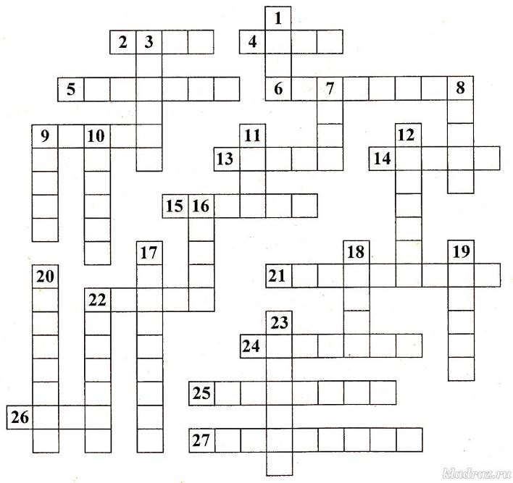
По горизонтали:
2. Повесть «Приключения Тома Сойера».
4. Исторический роман «Девяносто третий год».
5. Сказка «Рикки-Тики-Тави».
6. Сказка «Снежная королева».
9. Стихи «Девочка чумазая», «Рёвушка», «Мы с Тамарой».
13. Сказка «Красная шапочка».
14. Сказка в стихах «Конёк-горбунок».
15. Роман «Овод».
21. Роман «Остров сокровищ».
22. Роман «Последний из могикан».
24. Роман «Гиперболоид инженера Гарина».
25. Повесть-сказка «Чудесное путешествие Нильса с дикими гусями».
26. «Записки о Шерлоке Холмсе».
27. Сказка «Муха-Цокотуха».
По вертикали:
1. Роман «Три мушкетёра».
3. Повесть-сказка «Волшебник Изумрудного города».
7. Роман «Робинзон Крузо».
8. Рассказ «Фантазёры».
9. Уральский сказ «Малахитовая шкатулка».
10. Сказка «Приключения Чиполлино».
11. Роман «Двадцать тысяч лье под водой».
12. «Охотничьи рассказы», «Золотой луг», «Кладовая солнца».
16. Роман для детей «Сказка с подробностями».
17. Повесть-сказка «Дядя Фёдор, пёс и кот».
18. Сатирический роман «Путешествия Гулливера».
19. Повести «Вечера на хуторе близ Диканьки».
20. Поэма «Дядя Стёпа».
22. Повести «Кондуит» и «Швамбрания».
23. «Повесть о настоящем человеке».

Тестовые задания
1. Занимательный рассказ о необыкновенных, вымышленных событиях и приключениях:
А) сказка
Б) повесть
В) рассказ
2.Иносказательное изображение предмета, явления целью наиболее наглядно показать его существенные черты:
А) аллегория
Б) антитеза
В) анализ
3. Какого героя нет в сказке « Царевна-лягушка»:
А) чудо-юдо;
Б) Ивана-царевича
В) Василисы Прекрасной.
4. В стихотворении М. Ю. Лермонтова « Бородино» на следующий день после боя русская армия была готова:
А) отступить;
Б) продолжить бой
В) укрепить свои позиции.
5. В сказке К. Г. Паустовского «Теплый хлеб» Филька понял, что совершил отвратительный, злой поступок, когда:
А) обидел коня;
Б) усилился мороз;
В) услышал рассказ бабушки
6. Герой рассказа Л. Н. Толстого « Кавказкий пленник», русский офицер Жилин, находясь в плену у татар:
А) постоянно думал о побеге
Б) тосковал, скучали и ждал выкупа;
В) не надеялся на удачное освобождение.
7. Какие слова деда и отца вспомнил Васютка, герой рассказа В. П. Астафьева «Васюткино озеро», заблудившись в тайге:
А) « С тайгой надо дружить!»
Б) « Тайга хлипких не любит!»
В) « В тайге одному делать нечего!».

Р. Сабатини «Одиссея капитана Блада»
Генрих Манн «Зрелые года Генриха IV»
А. Дюма «Три мушкетера», «Королева Марго»
Штельмарк «Наследник из Калькутты»

9 класс
Список литературы, рекомендуемый для чтения А. П. Чехов «Пересолил», «Маска», «Тоска», « На мельнице», « Хамелеон»
М. Горький «Детство», «В людях» Д.Лондон «Сказание о Кише», « Белый клык», « Зов предков»
Ж.Б. Мольер « Мещанин во дворянстве»
8 класс
Список литературы, рекомендуемый для обязательного чтения в 8 классе
Русская литература
А. С. Пушкин «Повести Белкина», «Пиковая дама», «Капитанская дочка»
А. Толстой «Хаджи – Мурат»
И.С. Тургенев « Ася», « Вешние воды», « Первая любовь»
В. Беляев «Старая крепость»
К.Г. Паустовский «Телеграмма»
А.Т. Твардовский «Василий Тёркин»
В. А. Каверин «Два капитана»
А. С. Грин «Алые паруса», «Бегущая по волнам»
А. Машковский «Вызов на дуэль», «Взрыв у моря»
В. Шекспир «12 ночь»
Г. Уэллс «Война миров»
в летнее время в 9 классе
«Слово о полку Игореве»
Ж.-Б.Мольер «Мещанин во дворянстве»
Д .И. Фонвизин «Недоросль»
М.В. Ломоносов. Оды, стихотворения
А. Радищев «Путешествие из Петербурга в Москву»
Н. Карамзин «Бедная Лиза»
В. Жуковский «Светлана», « Перчатка», « Ивиковы журавли»
А. Грибоедов «Горе от ума»
А.С. Пушкин Стихотворения «Медный всадник», «Евгений Онегин»
М. Ю. Лермонтов «Герой нашего времени», стихотворения
СПИСОК ПРОЧИТАННЫХ КНИГ
___________________________________________________________________________________________________________________________________________________________________________________________________________________________________________________________________________________________________________________________________________________________________________________________________________________________________________________________________________________________________________________________________________________________________________________________________________________________________________________________________________________________________________________________________________________________________________________________________________________________________________________________________________________________________________________________________________________________________________________________________________________________________________________________________________________________________________________________________________________________________________________________________________________________________________________________________________________________________________________________________________________________________________________________________________________________________________________________________________________________________________________________________________________________________________________________________________________________________________________________________________________________________________________________________________________________________________________________________________________________________________________________________________________
СОБЕРИ ПОСЛОВИЦУ
Собери пословицу или поговорку из двух половинок
Что на уме,- | 1) в день не вырастешь.
Что с возу упало,- | 2) тем короче ночь.
Человек не грибок,- | 3) как её потеряешь.
Чужого не надо,- | 4) а человек - умением.
Чем длиннее день,- | 5) пока их нет.
Что посеешь,- | 6) да не будь лапшой.
Чует кошка, - | 7) кто найдет клад.
Цену вещи узнаёшь, - | 8) то пропало.
Храни себя от бед,- | 9) то и пожнешь.
Умей взять,- | 10) умей и отдать.
Тот будет рад, - | 11) чьё мясо съела.
Расти большой,- | 12) то и на языке.
Плох мастер,- | 13) тому ничего не удаётся.
Красна птица пением,- | 14) плоха и работа.
Кто за все берется,- | 15) своего не отдам.

_________________________________________________________________________________________________________________________________________________________________________________________________________________________________________________________________________________________________________________________________________________________________________________________________________________________________________________________________________________________________________________________________________________________________________________________________________________________________________________________________________________________________________________________________________________________________________________________________________________________________________________________________________________________________________________________________________________________________________________
МАГИЧЕСКИЙ КВАДРАТ
В магическом квадрате зашифрованы фамилии русских писателей. Читаться они могут слева направо, справа налево, по горизонтали или вертикали, могут «ломаться» под прямым углом. Найди эти фамилии.
Ж | у | к | Б | а | ж | н
с | А | о | в | с | о | и
т | Д | о | с | к | в | к
а | х | е | т | и | у | ш
ф | о | Ч | о | й | П | Н
ь | в | й | е | в | в | о



_______________________________________________________________________________________________________________________________________________________________________________________________________________________________________________________________________________________________________________________________________________________________________________________________________________________________________________________________________________________________________________________________________________________________________________________________________________________________________________________________________________________________________________________________________________________________________________________________________________________________________________________________________________________________________________________________________________________________________________________________________________________________________________________________________________________________________________________________________________________________________________________________________________________________________________________________________________________________________________________________________________________________________________________________________________________________________________________________________________________________________________________________________________________________________________________________________________________________________________________________________________________________________________________________________________________________________________________________________________________________________________________________________________________________________________________________________________________________________________________________________________________________________________________________________________________________

КОНКУРСНЫЕ
ЗАДАНИЯ


ПРЕДСТАВЬ СЕБЯ ПИСАТЕЛЕМ
Напиши сочинение, стихотворение, рассказ, сказку и т.п на любую интересную для тебя тему.
____________________________________________________________________________________________________________________________________________________________________________________________________________________________________________________________________________________________________________________________________________________________________________________________________________________________________________________________________________________________________________________________________________________________________________________________________________________________________________________________________________________________________________________________________________________________________________________________________________________________________________________________________________________________________________________________________________________________________________________________________________________________________________________________________________________________________________________________________________________________________________________________________________________________________________________________________________________________________________________________________________________________________________________________________________________________________________________________________________________________________________________________________________________________________________________________________

